K=1的阶跃响应曲线

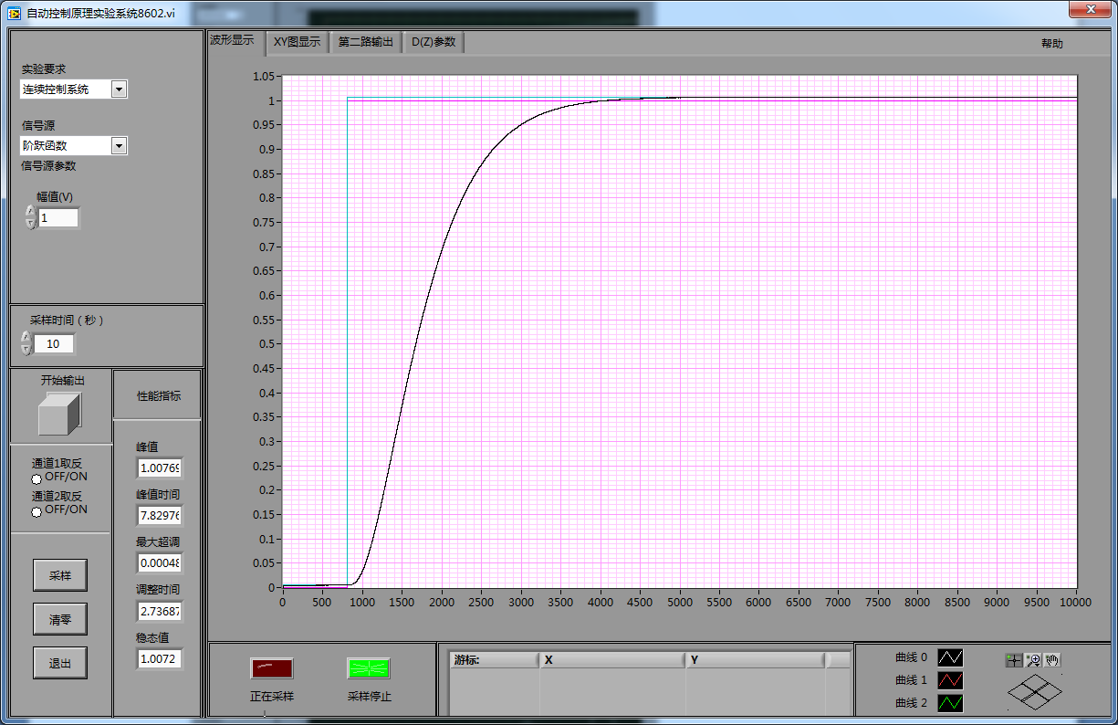

K=10的阶跃响应曲线

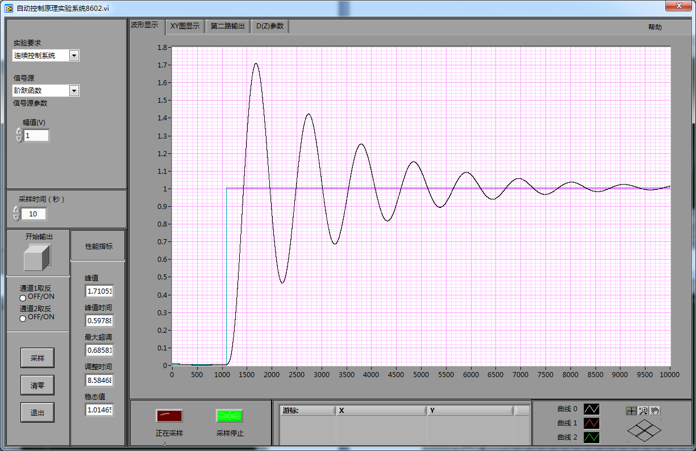

K=15.38(Rf=200k,Ri=13k)的阶跃响应曲线

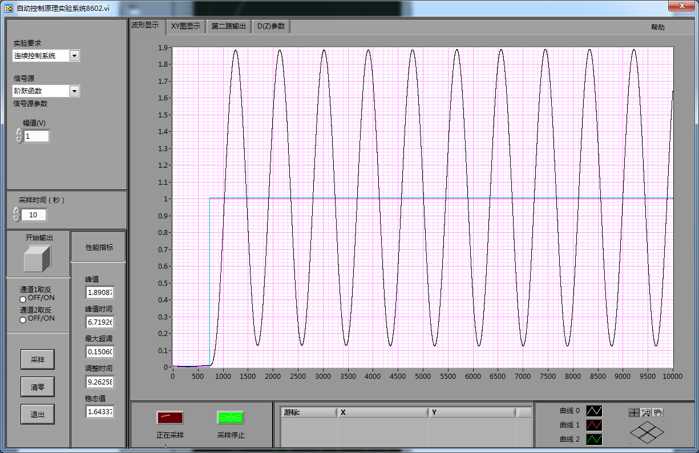

5(1)阶跃响应曲线

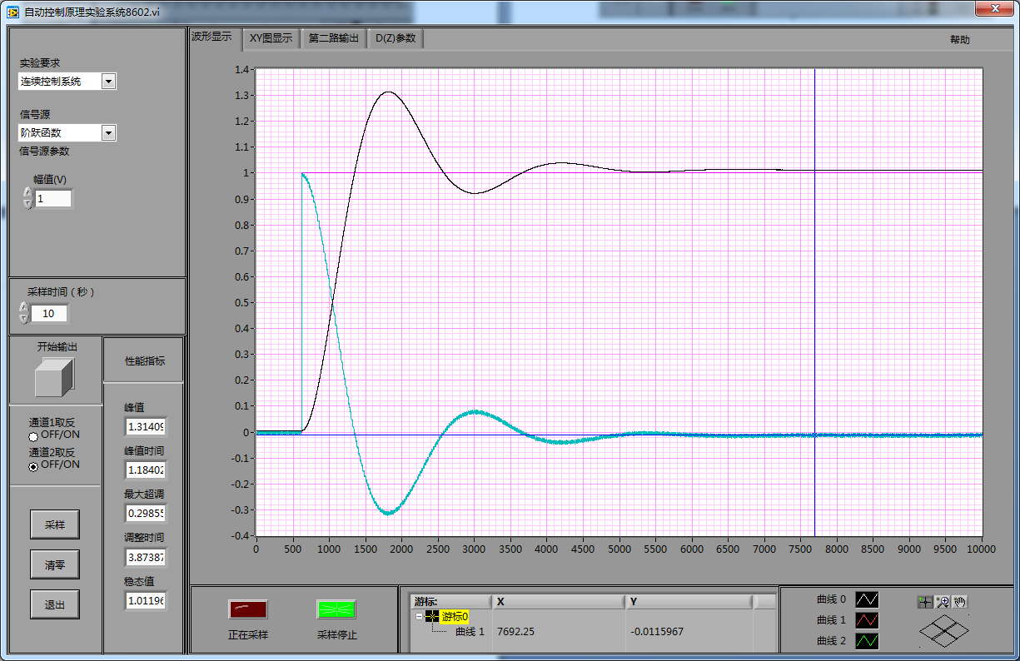

5(1)斜坡输入曲线

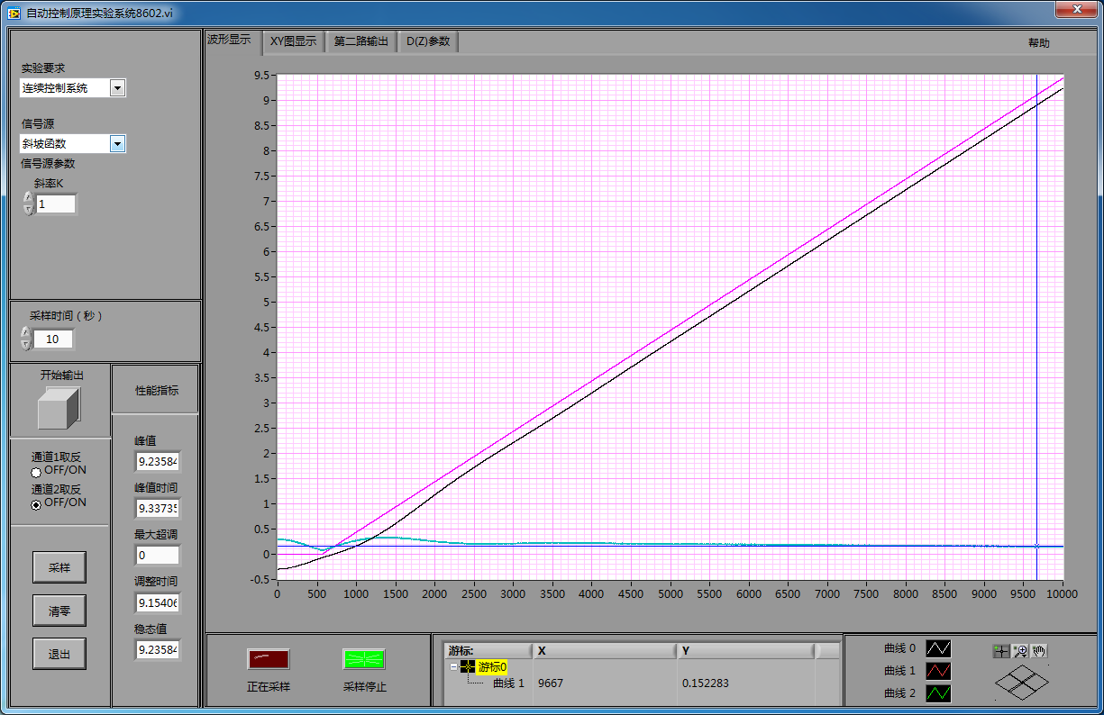

5(2)阶跃响应曲线

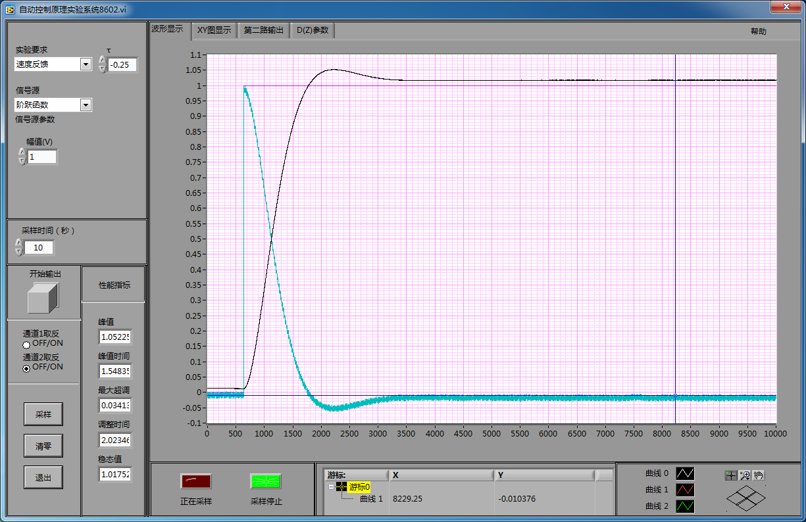

5(2)斜坡输入曲线

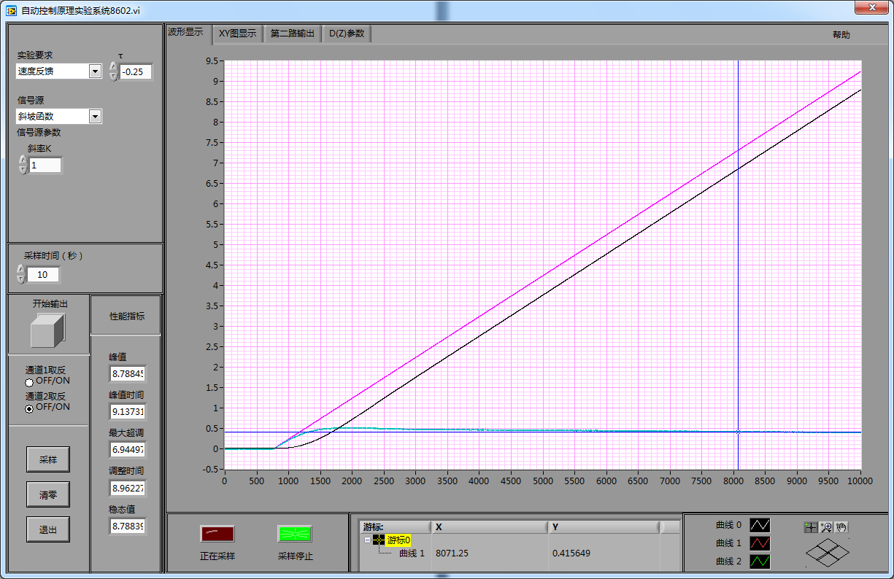

5(3)阶跃响应曲线

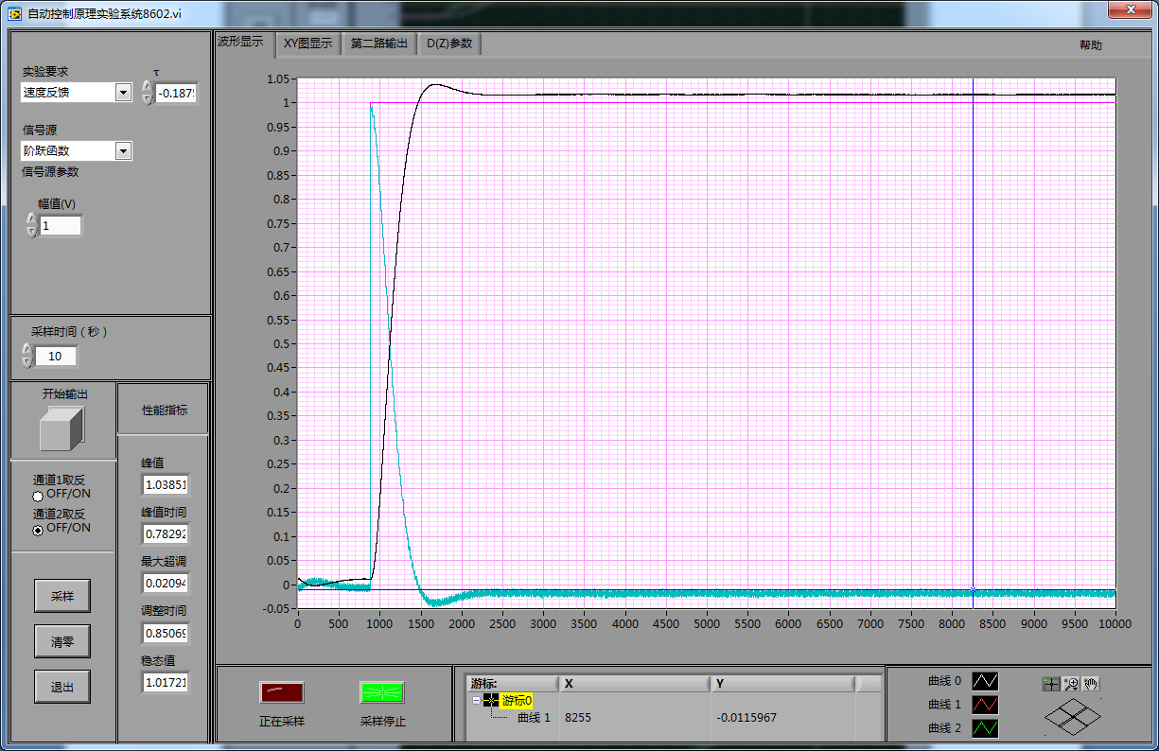

5(3)斜坡输入曲线

